Navodila za slušatelje spletne konference

Navodila so namenjena slušateljem, ki želite pridobiti POTRDILO O UDELEŽBI na konferenci. Posnetek velja kot dokazilo, da ste se konference udeležili oz. ste na dan konference preko video prenosa spremljali program.

KAJ JE PRINT SCREEN / SCREENSHOT ?
Zajem zaslonske slike ali Screenshot je celotna slika (posnetek) vašega ekrana v trenutku, ko na vaši tipkovnici pritisnete na tipko »Print Scrn«. Posnetek zabeleži vsebino vašega ekrana, ki jo imate v tistem trenutku izpisano na zaslonu, v primeru konference je to vsebina predstavitve avtorja, ki predava.

KAKO NAREDIM PRINT SCREEN?
- Medtem ko spremljate program konference na Youtube kanalu, do katerega dostopate preko spletne strani https://fvz.upr.si/studentska-konferenca/ s klikom na posamezno sekcijo, na tipkovnici pritisnete tipko »Print Scrn«. Tipka je lahko označena tudi kot Prt Scr, Prt Scn, Prt Sc in podobno, odvisno od tipkovnice, in se običajno nahaja na zgornji desni strani. V kolikor vaša tipkovnica uporablja tudi dodatno funkcijsko tipko (običajno označena kot FN), ne pozabite pritisniti tudi te, zopet odvisno od tega, ali je Print Screen na vaši tipkovnici označena kot dodatna funkcijska tipka ali ne. Funkcijske tipke so običajno obarvane z drugo barvo.
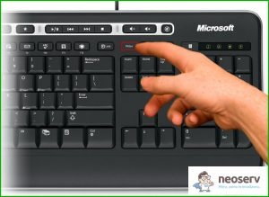
- Posnetek oz. sliko preko bližnjice Control (Ctrl) + V prilepite v prazen WORD dokument.
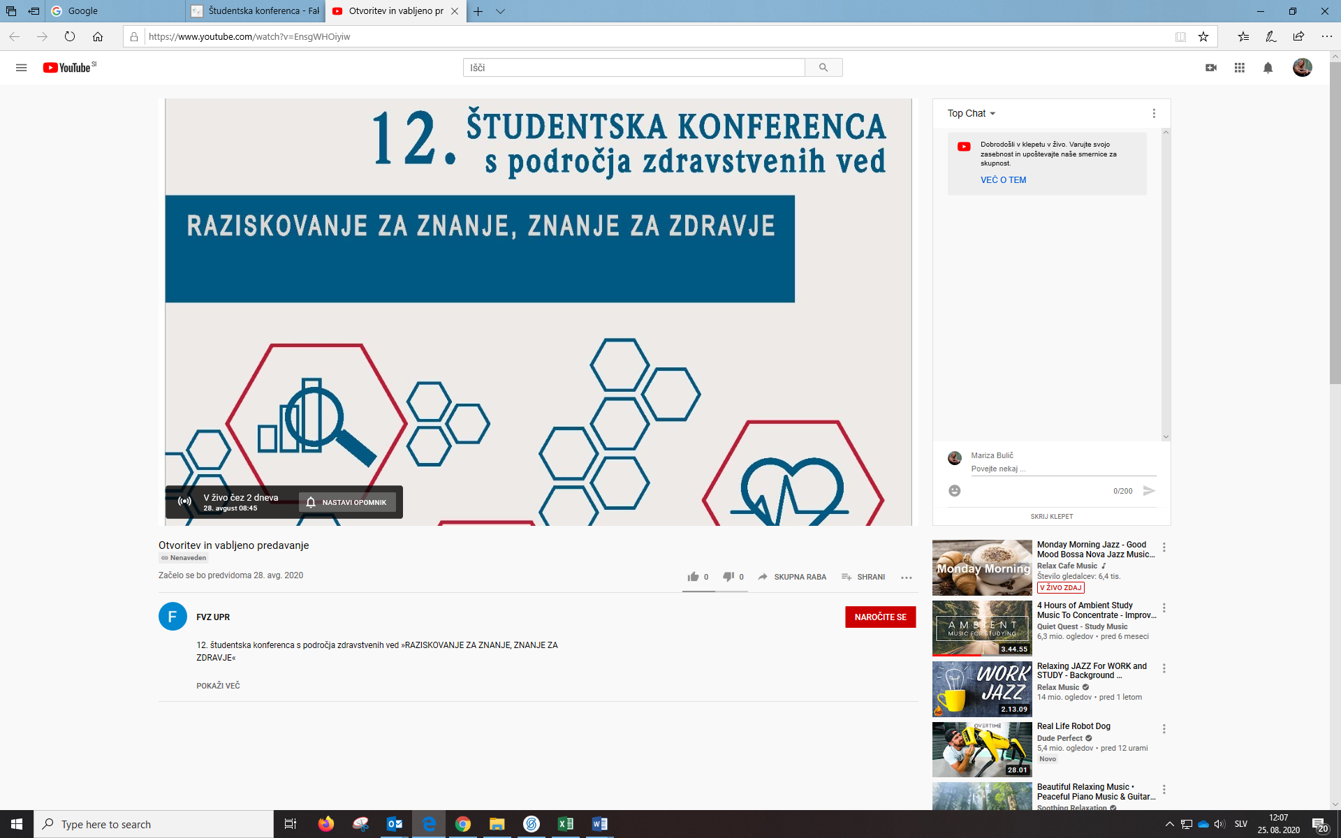
- Shranite sliko, priporočamo JPEG format – Datoteka (File) —> Shrani kot (Save As). V imenu datoteke naj bo navedeno vaše ime in priimek.
- Posnetek pošljete na e-naslov studentska@fvz.upr.si

